Baum in den vier Jahreszeiten

Ideen
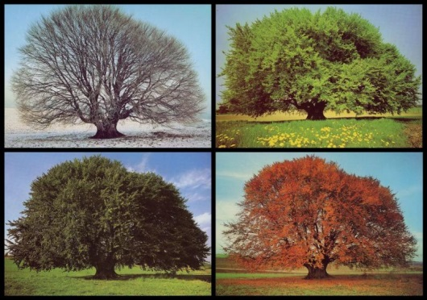
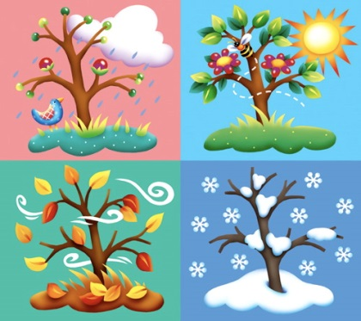
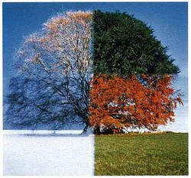

- Baum gemäss einer Jahreszeit im Paint einfärben, weitere Details (Wetter, Schnee, Gras, Blüten, Früchte…) hinzu zeichnen, vier Bäume zu einem Jahr zusammen stellen.
- Baum vierteln und jeden Viertel gemäss einer Jahreszeit gestalten.
- Einzelnes Laubblatt im Paint zeichnen, mehrmals kopieren/einfügen, die Farbpalette im Paint bearbeiten und jedes Blatt in einer andern Frühlings-/Sommer-/Herbstfarbe gestalten.
Blätter ausdrucken und Baum aus Papier oder am Fenster damit bekleben.
- Quartett mit Bäumen der Schü herstellen: Je vier Jahreszeiten dürfen als Quartett abgelegt werden…
- Etiketten für Hefte und Bücher…
- …

Anleitung

- Bäume im Internet suchen und abspeichern.
- Im Paint öffnen und als 24-Bit-Bitmap (bmp) abspeichern.
Im Paint ausprobieren, ob es möglich ist, die Blätter… mit dem Farbfüller zu bearbeiten. (Nicht alle Bilder sind geeignet! Bei einigen lassen sich die Felder nicht richtig färben.)
Bsp: geeignet, Blattwerk deckend gefärbt nicht geeignet
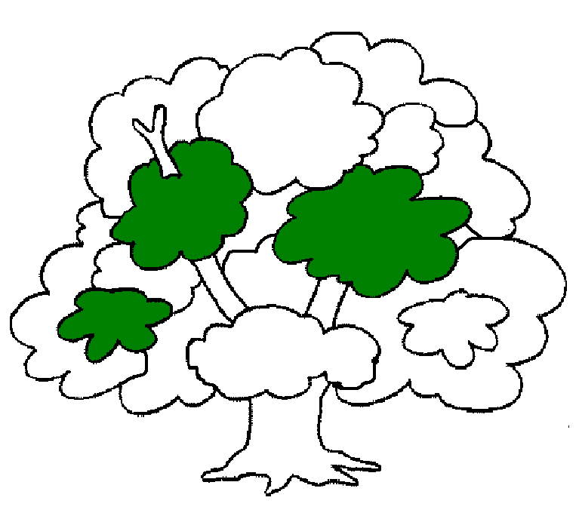
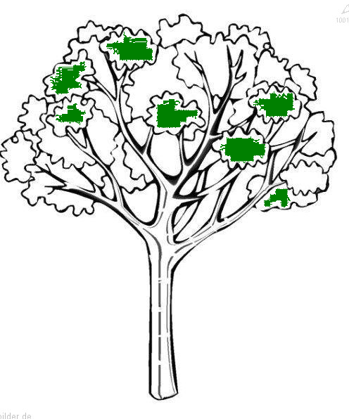
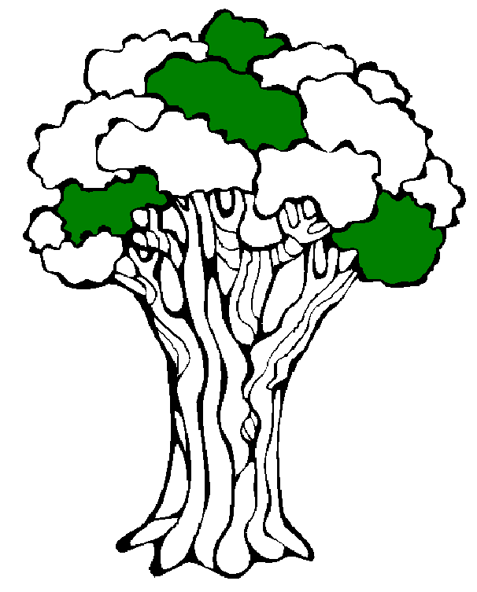
- Im Paint den ganzen Baum zur Kontrolle mit dem Farbfüller einfärben.
Jedes Mal, wenn der ganze Hintergrund mitgefärbt wird, ist irgendwo eine „undichte“ Stelle, die geflickt werden muss (Pinsel).
Am Schluss den Baum wieder weiss einfärben, als Vorlage speichern.
- Arbeit der Schü:
  - Bild – Häklein bei „Deckend zeichnen“ entfernen.
  - Die Farbpalette weist nur wenige
Farben pro Farbton auf.
Schü machen einen Doppelklick
auf einen Farbton – Farben definieren.
Beim Schieber und im grossen Feld
Farben anklicken, im Vorschau-
fenster anschauen, Farben
hinzufügen – OK.
  - Zeichnen von Blüten…
Schü zeichnen auf weisser Stelle, färben Bild ein, Auswahl-Maske, kopieren -
mehrmals einfügen, gleich nach dem Einfügen an gewünschte Stelle verschieben.
  - Jeder Schü erhält den gleichen Baum und färbt ihn gemäss „seiner“ Jahres-zeit ein.
US: Nur einfärben, Farbpalette bearbeiten, evt. Weiteres zeichnen.
MS: Wie US, aber zusätzlich wichtige Details dazu zeichnen (Wetter, Blüten,
Früchte, Umgebung, Tiere, fliegende Drachen…), die die Jahreszeit charakterisieren.
Schwarz zeichnen, danach einfärben, Kontrast besser!
  - Beim Winter bleibt der Baum weiss, oder die Schü radieren die Baumkronen und zeichnen Äste hinein. Der Schnee wird hellgrau gemacht.
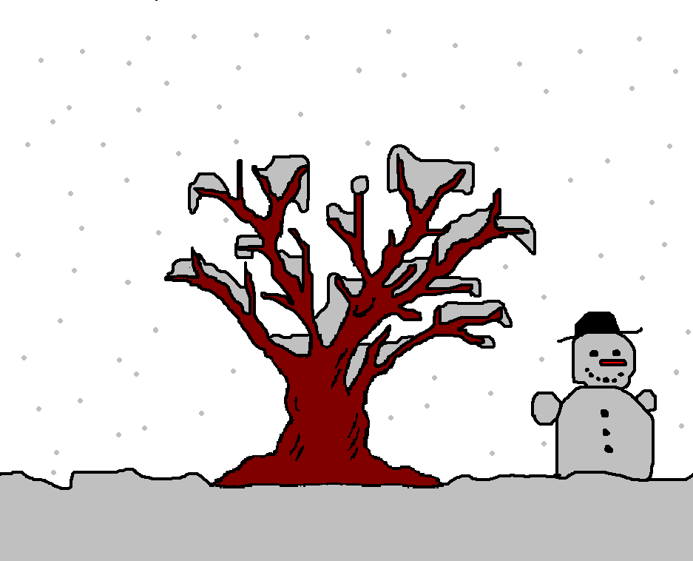
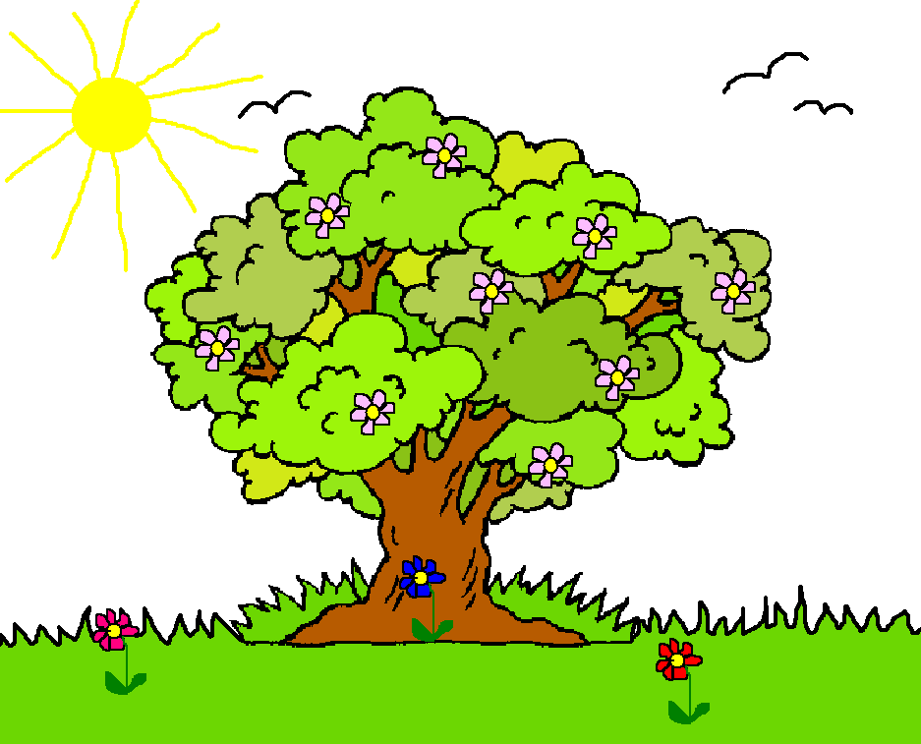
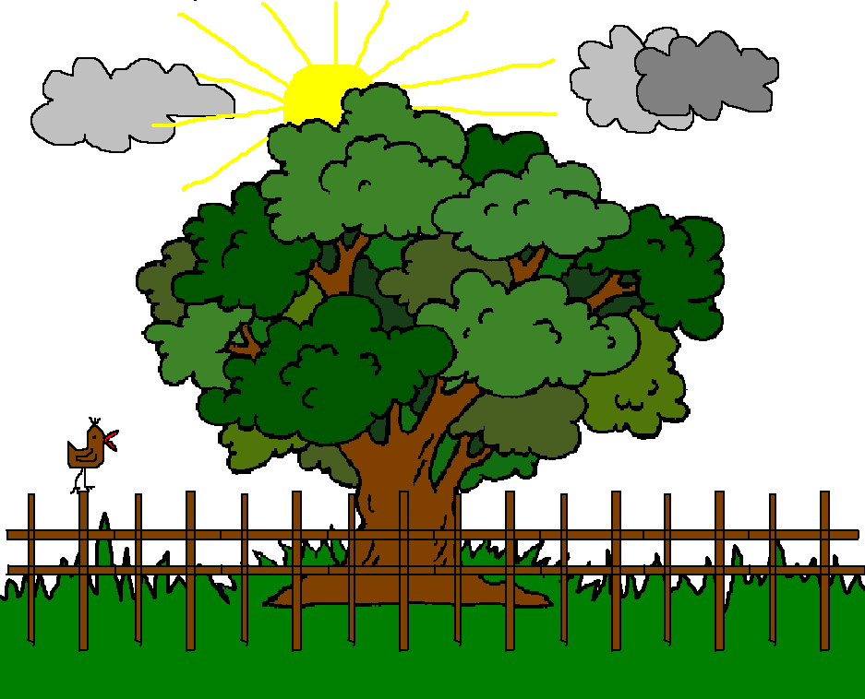
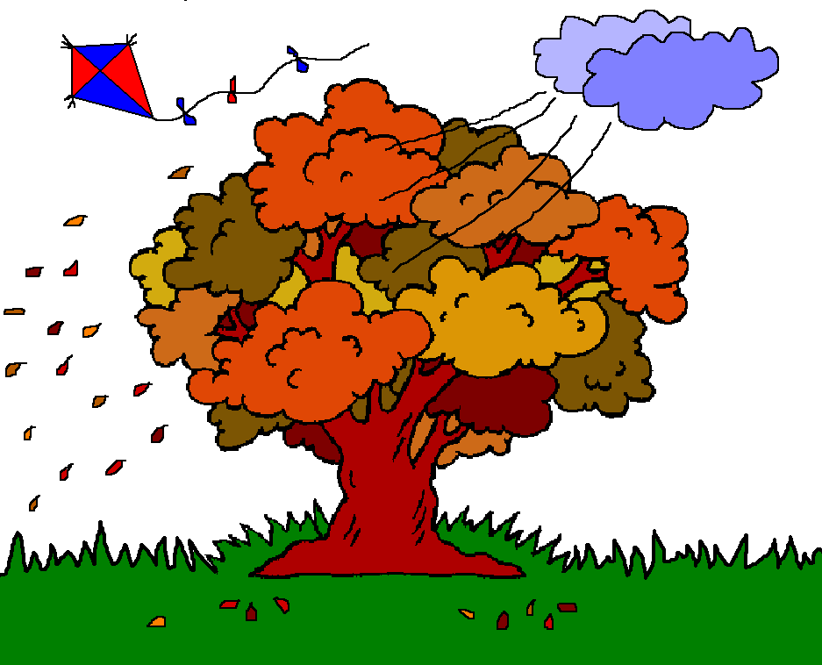
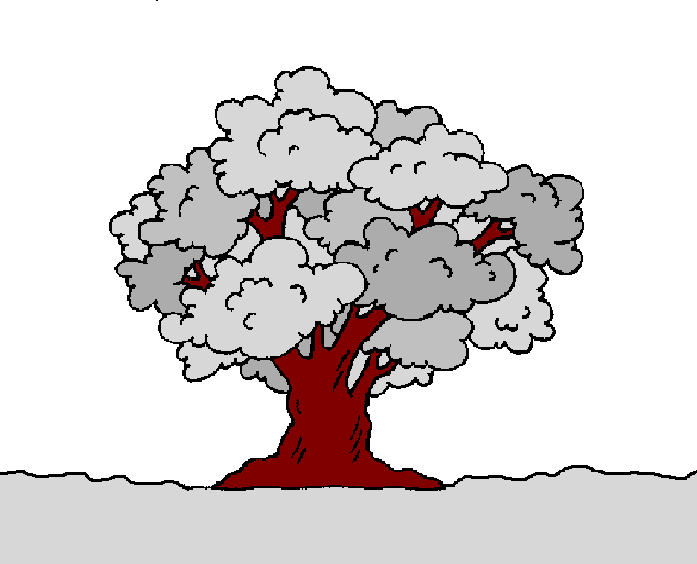
  - Bsp:
oder
- LP klickt Textsymbol an, schreibt
Schü.namen hinein.
Mit Auswahl-Maske den Namen
an die gewünschte Stelle verschieben.
- LP speichert die Arbeiten ab und druckt sie aus.

Weitere Ideen

- Quartett mit den vier Jahreszeiten:
  - Herstellung des Spiels ist Arbeit der LP!
  - LP klickt die Bäume der Schü (aus Arbeit oben) im Explorer rechts an.
Bearbeiten - kopieren.
  - WORD, Vorlage mit den Quartett-Karten öffnen.
Am Rand neben den Karten anklicken. Bearbeiten – Einfügen.
  - Den Baum rechts anklicken, Grafik formatieren – Layout – Vor den Text.
Bei Grösse ein Häklein bei „Seitenverhältnis sperren“ setzen.
  - Den Baum verkleinern und in die Karte einpassen.
  - Bäume ausrichten.
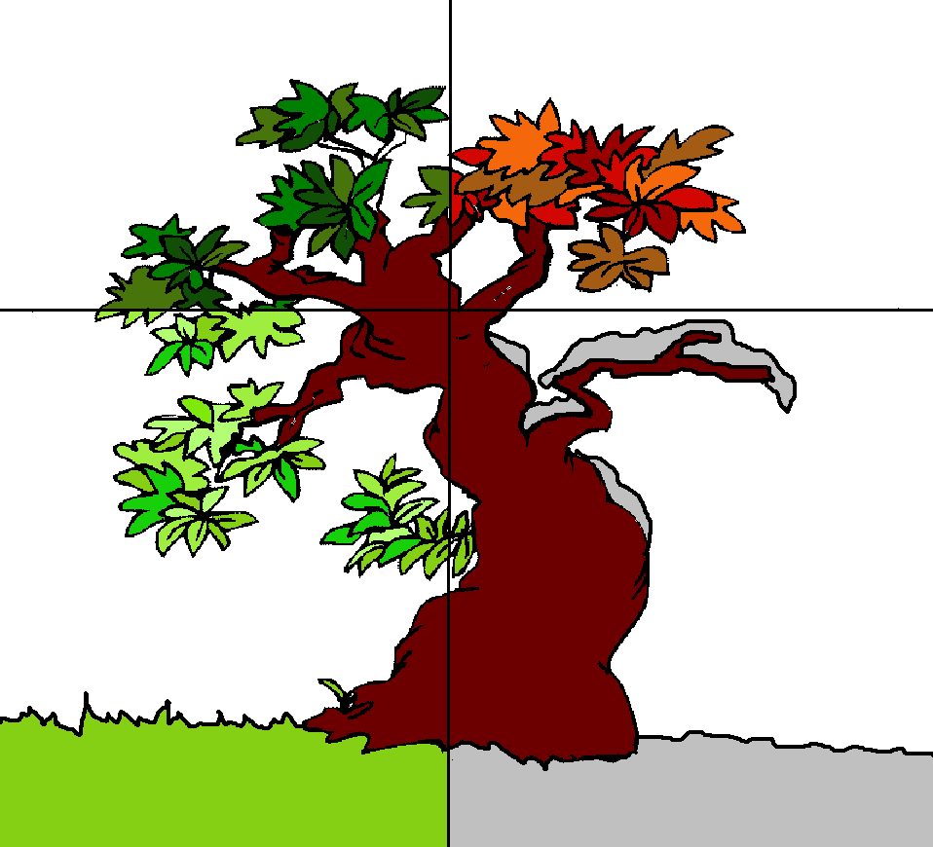
  - Zu einem Quartett gehören 9 Quartette, dh. LP muss die Schü im Voraus in Vierergruppen einteilen, schnelle Schü dürfen einen zweiten Baum gestalten oder einzelne Bäume werden zwei Mal verwendet.
  - Viel Spass beim Spielen in der Klasse!
- Baum vierteln:
  - Geeigneten Baum mit Blattwerk mit zwei Linien vierteln und als Vorlage abspeichern.
Linien sollten bis zum Rand gehen, evt. nochmals überprüfen, ob keine offenen Stellen vorhanden sind, sonst diese schliessen.
  - Jeder Schü erhält einen Baum und färbt die Viertel gemäss den Jahreszeiten ein. Farbpalette bearbeiten…
Bsp:
  - Im Paint Text anklicken, Schü.namen einsetzen, mit Auswahl-Maske an gewünschte Stelle verschieben.
  - Jahreszeiten-Baum unter dem Schü.namen abspeichern und ausdrucken.
- (Fenster-) Bild mit eigenen Blättern.
  - Jeder Schü zeichnet im Paint ein Laubblatt.
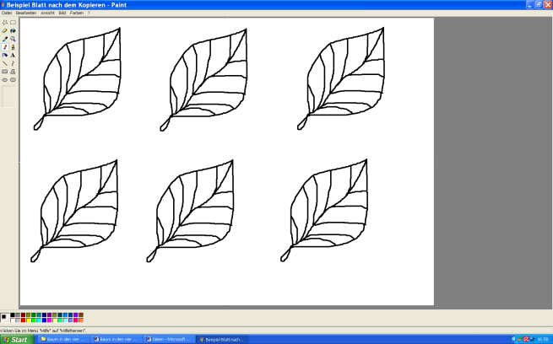
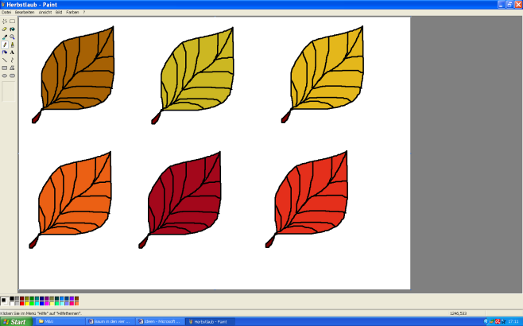
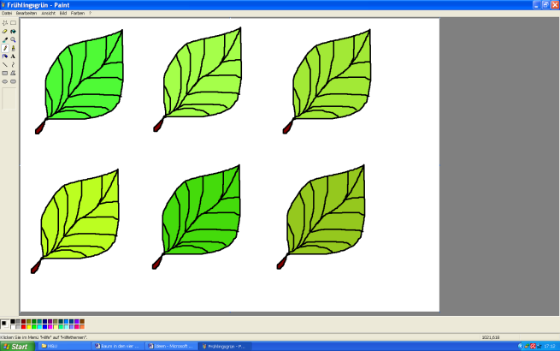
  - Mit der Auswahl-Maske das Blatt kopieren und fünf Mal einfügen, anordnen.
Bsp:
  - Wie bei „Anleitung - Nr. 4“ Farbpalette bearbeiten und jedes Blatt mit anderer Farbfüllung versehen.
Im voraus bestimmen, ob ein Baum pro Jahreszeit oder ein Vier-Jahreszeiten-Baum gemacht wird!
Bsp:
  - Laubblätter aller Schü ausdrucken (evt. vergrössern) und ausschneiden.
  - Mit Wasserfarbe und Seife einen Baum mit vielen Ästen aufs Fenster malen, die ausgeschnittenen Laubblätter mit Pritt aufkleben.
Ähnlich wie auf Foto:
Stamm und Äste mit Wasserfarbe und Seife, aber selber gemachte, aus-geschnittene Blätter statt solche aus Seidenpapierfetzen.
Oder den Baum auf Packpapier oder einem grossen Bogen Papier malen,
die Laubblätter darauf kleben.
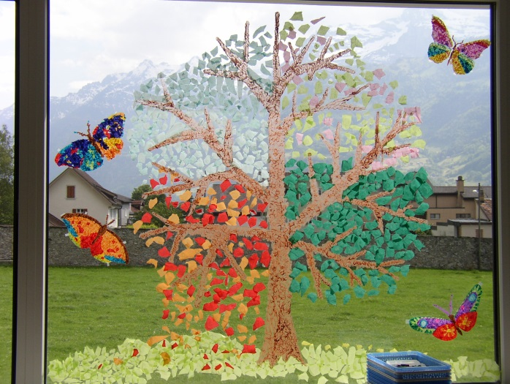
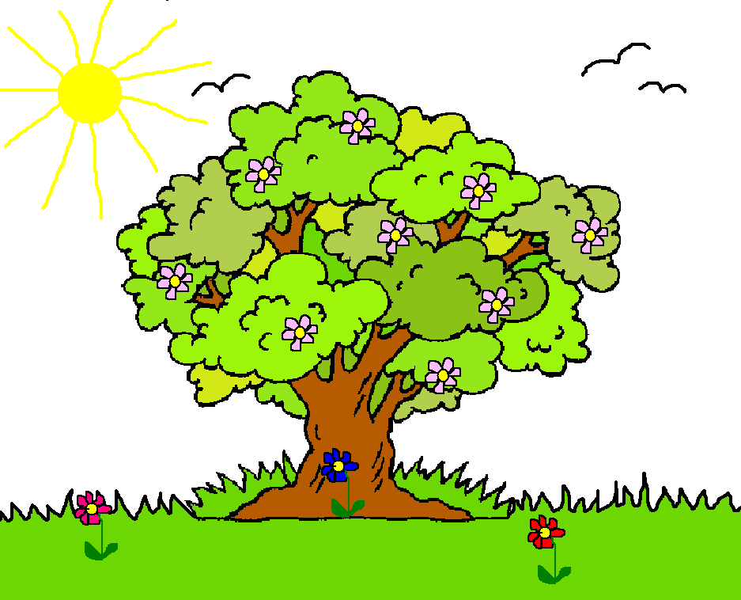
- Etiketten für Hefte und Bücher
xyz
  - Im WORD bereitet LP Rechtecke vor, Bsp: 8 x 7 cm.
Rahmenfarbe, Linien- und Strichart wählen.
  - LP kopiert den Baum des Schü ins WORD, verkleinert ihn und zieht ihn ins Rechteck.
Unter dem Schü.namen abspeichern.
  - LP fügt unter dem Baum ein Textfeld ein, gruppiert Textfeld und Rechteck.
Textfeld keine Linienfarbe.
Schrift zentriert, evt. mit xyz
kennzeichnen.
  - Den Baum bearbeiten – kopieren.
Mehrmals einfügen, anordnen.
Speichern.
  - Oder Vorlage öffnen, Baum sechs Mal
hinein kopieren.
Unter dem Schü.namen abspeichern.
  - Schü erhalten ein WORD-Dokument
mit mehreren Etiketten mit ihrem
eigenen Baum.
Schü markieren xyz und schreiben
das Schulfach/das Buch/das Heft hinein, auf der zweiten Zeile schreiben sie ihren Namen und die Klasse hin.
Schü dürfen Schriftart und –grad selber wählen.
Speichern.
  - LP druckt Etiketten jedes Schü
aus.
  - Schü schneiden die Etiketten
und Rechtecke aus HAWE-Folie
(1-2 cm Zugabe auf jeder Seite)
aus.
Schü bekleben ihre Hefte, Bücher,
Mäppli… damit.

